上海市儿童医院

“非血管腔道导丝、输尿管扩张球囊导管、一次性使用微创扩张引流套件（单根装）、一次性使用微创
扩张引流套件（组合装）”医疗耗材

遴选文件

遴选编号：2021-ERLXHC-001

2021年3月3日

第一章 遴选邀请
日期：2021年3月3日
遴选编号：2021-ERLXHC-001
1. 根据相关法律、法规规定，经院主管部门批准，我院拟对部分医疗耗材现以遴选采购的方式就下列所提供的产品和相关服务进行采购4包。
2. 遴选项目：
包号 | 项目名称
第1包 | 非血管腔道导丝
第2包 | 输尿管扩张球囊导管
第3包 | 一次性使用微创扩张引流套件（单根装）
第4包 | 一次性使用微创扩张引流套件（组合装）
以上包件可投一个或多个包件，每个包件必须单独提供遴选响应文件。
欲参与遴选的公司请务必于开标前点击如下链接完成遴选报名表。https://www.wjx.cn/vj/ObrapkP.aspx
3. 遴选响应文件要求
有兴趣的潜在投标人请于2021年3月3日起至2021年3月11日止于上海市儿童医院官网中“医疗动态”栏的“招标公示”界面下(http://www.shchildren.com.cn/channels/95.html)自行下载遴选文件并于截止时间前完成“供应商平台”接待登记，接待部门请选择“采购中心”。（http://101.231.51.115:7070/defaultroot/modules/hospital/supplier/platform/login.jsp）若供应商平台注册中遇到问题，请致电刘昕工程师：13997840824。
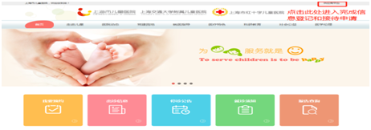
遴选响应文件应包括但不限于遴选采购报价表、资格证明文件、售后服务承诺书、用户名单及无重大违法记录等资料。
- 遴选采购报价表：成交价格（人民币报价）。（详见遴选文件中附件1）
- 资格证明文件要求（详见遴选文件中附件2）。
- 技术参数偏离表（详见遴选文件中附件3）
- 用户名单：用户名单，并提供联系人及联系方式。（详见遴选文件中附件4）
- 法人代表授权书。（详见遴选文件中附件5）
- 供应商需提供在“信用中国”网站（www.creditchina.gov.cn）上的查询结果截图（详见遴选文件中附件6）；
- 无重大违法记录承诺书。（详见遴选文件中附件7）
- 无行贿犯罪记录声明函（格式）。（详见遴选文件中附件8）
- 关于资格的声明函（格式）（详见遴选文件中附件9）
- 销售承诺及服务质量保证书（格式）（详见遴选文件中附件10）
- 医疗材料购置承诺书（格式）（详见遴选文件中附件11）
- 医疗设备购销廉政协议书（格式）（详见遴选文件中附件12）
- 遴选响应文件的份数：纸质正本1份，电子版1份（1.全套投标文件正本（加盖公章）：PDF格式扫描件；2. 遴选采购报价表、技术偏离表：excel版本，电子版请按照“2021-ETLXHC-001项目名称-公司名称投标文件”命名，开标后发送至邮箱zhenglin@shchildren.com.cn）。所有纸质版资料必须以档案袋密封,密封处加盖公司公章,否则视为无效投标。
上海市儿童医院-采购中心
地址：上海市普陀区泸定路355号1楼
邮编：200062
电话：021-52974032，021-52974031
联系人：文志林、郑 霖
邮箱：zhenglin@shchildren.com.cn
4. 开标时间、地点
所有遴选响应文件务必按要求密封后于2021年3月11日北京时间15：00前提交上海市泸定路355号住院部503会议室，并于2021年3月11日北京时间15：00在上海市泸定路355号住院部503会议室举行遴选开标，请投标人携带样品出席开标会。
5. 评审原则
1）遴选响应文件中不满足技术规格中加注“★”要求的视为投标无效；
“▲”号的为关键技术参数，对任一关键技术参数低于遴选文件要求，其技术得分为0分。
2）医院将根据质量和服务均能满足采购文件实质性响应要求综合评定的原则确定成交供应商。
6. 付款方式
耗材按医院SPD模式统一付款或医院财务部对账后3个月进行付款（根据实际使用量结算）。

- 产品需求一览表及技术规格

技术参数及要求
第1包：非血管腔道导丝
一、预估年使用量：30套
二、用途：用于泌尿道各类手术中起引导、支撑作用
三、主要技术指标
序号 | 招标要求
1、 | 技术要求
1.1、 | 用途：用于泌尿道各类手术中起引导、支撑作用
1.2、 | 组成：产品由套管、芯轴和涂层组成
1.3、 | 规格尺寸：  长度1400-1600mm/外径0.018in-0.032in/头端直头
1.4、 | 材质要求：套管材料胃聚四氟乙烯或聚氨酯，芯轴材料为镍铁合金，涂层为聚乙烯吡咯烷酮
1.5、 | 灭菌要求：环氧乙烷灭菌，仅限一次性使用
2、 | 通用条款
▲2.1、 | 必须列明报价、是否收费、医保编码、收费价格等收费信息
▲2.2、 | 参选产品若具备上海市医保结算项目信息网公布的医保编码，请提供相关证明材料（如上海市医药采购服务与监管信息系统（医疗器械）网站http://biz.smpaa.cn/ysxtqx）截图
2.3、 | 耗材价格5年内不得上涨；但受收费政策、新技术发展、应用规模、竞争产品、同行比照等因素影响，应配合价格评估及时对价格下调。（此项须提供价格承诺书）
2.4、 | 送货时耗材的剩余有效期必须大于等于1/2整个有效期

第2包：输尿管扩张球囊导管
一、预估年使用量：10套
二、用途：用于小儿输尿管狭窄的经腔扩张，或用小儿于输尿管结石操作之前或输尿管镜检查之前进行输尿管扩张
三、主要技术指标
序号 | 招标要求
1、 | 技术要求
1.1、 | 用途：用于小儿输尿管狭窄的经腔扩张，或用小儿于输尿管结石操作之前或输尿管镜检查之前进行输尿管扩张
1.2、 | 组成：由显影环、外管、内芯、连接件、导引嘴、两通阀、压力泵组成
1.3、 | 规格尺寸：  导管外径2.2Fr-2.6Fr，球囊可扩张直径≤4mm，球囊长度40mm-60mm，导管长度1400mm-1600mm；
1.4、 | 材质要求：球囊材质为聚酰胺，导管材质为镍钛合金
1.5、 | 灭菌要求：环氧乙烷灭菌，仅限一次性使用
2、 | 通用条款
▲2.1、 | 必须列明报价、是否收费、医保编码、收费价格等收费信息
▲2.2、 | 参选产品若具备上海市医保结算项目信息网公布的医保编码，请提供相关证明材料（如上海市医药采购服务与监管信息系统（医疗器械）网站http://biz.smpaa.cn/ysxtqx）截图。
2.3、 | 耗材价格5年内不得上涨；但受收费政策、新技术发展、应用规模、竞争产品、同行比照等因素影响，应配合价格评估及时对价格下调。（此项须提供价格承诺书）
2.4、 | 送货时耗材的剩余有效期必须大于等于1/2整个有效期

第3包：一次性使用微创扩张引流套件（单根装）
一、预估年使用量：10套
二、用途：用于对肾结石或肾积水做经皮肾穿刺扩张引流和腔镜手术器械置入时进行扩张、建立通道用
三、主要技术指标
序号 | 招标要求
1、 | 技术要求
1.1、 | 用途：用于对肾结石或肾积水做经皮肾穿刺扩张引流和腔镜手术器械置入时进行扩张、建立通道用
1.2、 | 组成：由带负压吸引装置的剥皮鞘组成
1.3、 | 规格尺寸：经皮肾穿刺扩张引流型（单根装）：  1.扩张管外径10Fr-20Fr，长度≥20cm；  2.套管内径10Fr-20Fr，长度≥17cm；
1.4、 | 材质要求：聚乙烯（PE)或聚四氟乙烯（PITE)
1.5、 | 灭菌要求：环氧乙烷灭菌，仅限一次性使用
2、 | 通用条款
▲2.1、 | 必须列明报价、是否收费、医保编码、收费价格等收费信息
▲2.2、 | 参选产品若具备上海市医保结算项目信息网公布的医保编码，请提供相关证明材料（如上海市医药采购服务与监管信息系统（医疗器械）网站http://biz.smpaa.cn/ysxtqx）截图
2.3、 | 耗材价格5年内不得上涨；但受收费政策、新技术发展、应用规模、竞争产品、同行比照等因素影响，应配合价格评估及时对价格下调。（此项须提供价格承诺书）
2.4、 | 送货时耗材的剩余有效期必须大于等于1/2整个有效期

第4包：一次性使用微创扩张引流套件（组合装）
一、预估年使用量：10套
二、用途：用于对肾结石或肾积水做经皮肾穿刺扩张引流和腔镜手术器械置入时进行扩张、建立通道用
三、主要技术指标
序号 | 招标要求
1、 | 技术要求
1.1、 | 用途：用于对肾结石或肾积水做经皮肾穿刺扩张引流和腔镜手术器械置入时进行扩张、建立通道用。
1.2、 | 组成：由扩张管、剥皮鞘、引流管、穿刺针组成
1.3、 | 规格尺寸：  经皮肾穿刺扩张引流型（组合装）  1.扩张管外径8Fr-20Fr，长度≥20cm；  2.剥皮鞘内径16Fr-20Fr，长度≥17cm；  3.引流管内径≤16Fr；  4.穿刺针≤18G；  5.导尿管导引钢丝外径≤0.035in，长度≥80cm；
1.4、 | 材质：扩张管和剥皮鞘材质为聚乙烯（PE）及聚乙烯（PE)或聚四氟乙烯（PITE)制成；  引流管材质为硅胶制成；  穿刺针和导尿管导引钢丝材质为镍钛合金制成。
1.5、 | 灭菌要求：环氧乙烷灭菌，仅限一次性使用
2、 | 通用条款
▲2.1、 | 必须列明报价、是否收费、医保编码、收费价格等收费信息
▲2.2、 | 参选产品若具备上海市医保结算项目信息网公布的医保编码，请提供相关证明材料（如上海市医药采购服务与监管信息系统（医疗器械）网站http://biz.smpaa.cn/ysxtqx）截图
2.3、 | 耗材价格5年内不得上涨；但受收费政策、新技术发展、应用规模、竞争产品、同行比照等因素影响，应配合价格评估及时对价格下调。（此项须提供价格承诺书）
2.4、 | 送货时耗材的剩余有效期必须大于等于1/2整个有效期

- 附件

附件1
耗材遴选报价单
序号 | 产品名称 | 规格型号 | 投标单价（元） | 单位 | 品牌 | 生产厂家 | 医保编码 | 注册证号或一类备案凭证号 | 注册证有效期限（20**-**-**至20**-**-**） | 包装 | 备注
1
2
3
…
备注：1、以上信息严格按照医疗器械注册证或者备案凭证填写、行不够，请自行添加，若无以上单元格中的某一信息，填“/”。
2、涉及开票价、参考零售价、注册证一致的情况下则规格型号归纳性填写，例如：螺钉：5mm~50mm。
供应商名称（盖公章）：
日期
附件2：资格证明文件要求：
（1）具有合法经营资质的独立法人、其他组织，并具备相应的经营、业务范围；
（2）如果投标人是投标产品制造厂家，应按照国家有关规定提供食品药品监督管理部门颁发的《中华人民共和国医疗器械生产企业许可证》或《第一类医疗器械生产备案凭证》；如果投标人是经营销售企业，应按照国家有关规定提供食品药品监督管理部门颁发的《中华人民共和国医疗器械经营企业许可证》或《第二类医疗器械经营备案凭证》。投标人的生产或经营范围应当与国家相关许可保持一致。（投标产品为医疗器械时适用）；
（3）投标人为代理商的，须提供制造商授权的完整连续且有效的代理证明文件；
（4）投标人应提供投标产品由食品药品监督管理部门颁发的开标之日在有效期内的《中华人民共和国医疗器械注册证》或《第一类医疗器械备案凭证》。投标产品的规格型号应当与《中华人民共和国医疗器械注册证》或者《第一类医疗器械备案凭证》中的规格型号保持一致。（投标产品为医疗器械时适用)

附件3
技术参数偏离表（格式）

供应商名称：____________________________

序号 | 遴选文件条目号 | 遴选文件要求 | 遴选文件响应 | 说明

供应商代表签字：

公章：

附件4：用户名单
用户名单
序号 | 用户名称 | 所属城市 | 数量 | 联系人 | 联系方式
1
2
3
…

附件5：法人代表授权书
法人代表授权书（格式）

本授权书声明：注册于 （国家或地区的名称）的（公司名称）的在下面签字的（法人代表姓名、职务）代表本公司授权（单位名称） 的在下面签字的（被授权人的姓名、职务）为本公司的合法代理人，就（项目名称）的（合同名称）投标，以本公司名义签署并处理一切与之有关的文件和事务。
本授权书于 年 月 日签字生效，特此声明。

法人代表签字：
法人代表身份证号码：
授权单位公章：
被授权人签字：
被授权人身份证号码：
被授权人联系电话：
注：请另附上法人代表及被授权人的身份证（正反两面）或其他有效证件的复印件各一份。
附件6：信用中国查询结果截图（模板如下）：
信用中国查询结果截图
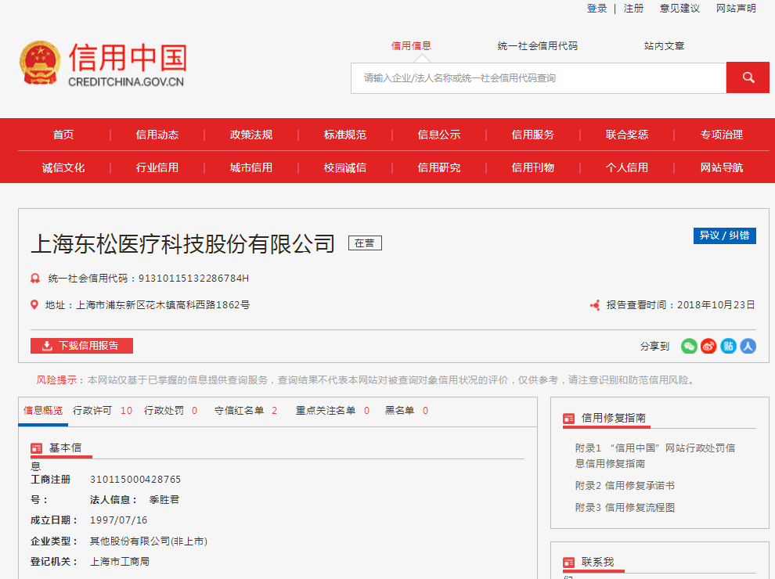

附件7：无重大违法记录承诺书
无重大违法记录承诺书（格式）

上海市儿童医院：

（供应商名称） 参加贵医院组织的 （项目名称） 项目的投标。在此郑重声明：我公司在参加采购活动前三年内，在经营活动中没有重大违法记录。

供应商代表签字：
日期：
供应商名称：
公章：

附件8、无行贿犯罪记录声明函（格式）
无行贿犯罪记录声明函（格式）
上海市儿童医院：

（供应商名称） 参加贵医院组织的 （项目名称） 项目的遴选。在此郑重声明：经查询中国裁判文书网，我公司自开展经营活动以来，未有过行贿犯罪记录。
特此声明。
本公司对上述声明的真实性负责。如有虚假，将依法承担相应责任。

投标人代表签字:______________
日期:___________________
投标人名称:______________________
公章：

附件9、关于资格的声明函（格式）

单位名称（公章）： 法定代表人签字：

授权代表签字：

地址：

电话：

附件10、销售承诺及服务质量保证书（格式）
公司名称（公章）：

附件11、医疗材料购置承诺书（格式）
公司名称（盖章）： 法定代表人：________________
日期：______________________
附件12 医疗设备购销廉政协议书
编号：CHOS-QF-JJ-04
甲方：上海市儿童医院
乙方：
甲方：上海市儿童医院 乙方（公章）：
法人签章： 法人签章：
代理人（签字）：
签约日期： 年 月 日

